DSN PHASE 3

Le logiciel LEGIEPAYE est désormais compatible DSN phase 3. La phase 2 vous permettait jusqu’à maintenant d’effectuer vos déclarations mensuelles URSSAF et Pôle Emploi.
A partir de la déclaration du mois de Mars 2017, vous devez faire des déclarations Phase 3 permettant notamment de déclarer à vos caisses de retraites, de prévoyance/santé et de mutuelle…
Ci-dessous les différents types de caisses concernées :

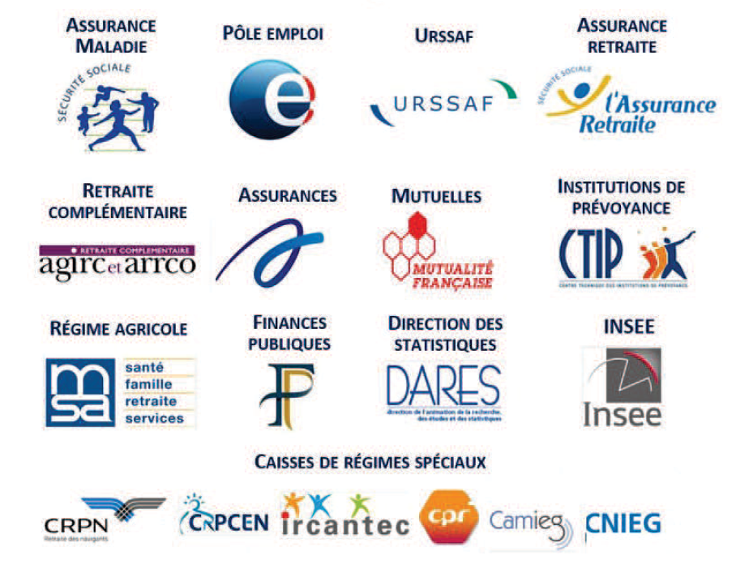

Vous avez dû avoir des courriers des caisses concernées en début d’année indiquant les paramètres à indiquer.

Cela va vous demander d’effectuer des paramétrages dans les Organismes, les fiches d’activités…

Les Organismes :

Retraite :
De nouveaux paramètres ont été mis en place dans les Organismes, aller dans le menu Dossier, Siège Social, onglet Organisme et double cliquer sur celui de retraite :
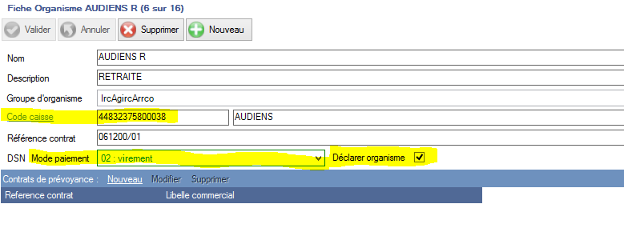
Pour les Caisses les plus communes, le code Caisse a automatiquement été remplacé par celui à utiliser en DSN (à vérifier néanmoins), il vous faut donc le plus souvent, cocher l’option « DSN Déclarer Organisme »
- Vérifier le mode de paiement que vous voulez utiliser. Si vous utilisez 03 (prélèvement), un prélèvement automatique sera effectué.
Si le code caisse est erroné, vous avez la liste de ceux-ci à jour en cliquant sur le terme Code caisse.
IRCANTEC, le code caisse doit être le numéro de SIRET Ircantec

Organisme de type : Prévoyance/Santé, Mutuelle :
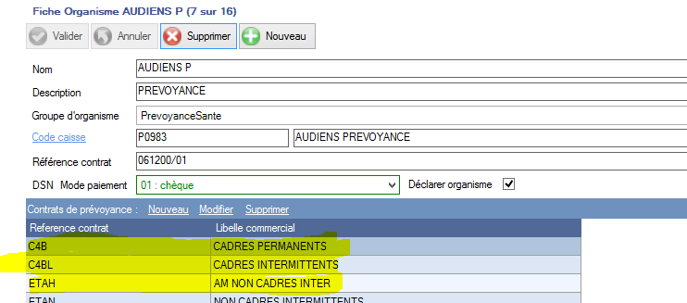
En plus des éléments cités plus haut, il vous faut OBLIGATOIREMENT définir des Contrats que vous appliquerez ensuite sur les fiches Activités de vos salariés. Cela doit déjà exister sur vos caisses de prévoyance puisque cela était demandé en DADSU, mais vos caisses de Santé et de mutuelle sont, elles, à paramétrer. Vous pouvez retrouver ces informations sur le site de Net Entreprise, Tableau de bord, services complémentaires, Accéder aux fiches de paramétrage.

Dans la liste "Groupe d'organisme" a été ajouté "Mutuelle", sélectionnez cette entrée s’il s’agit d’une mutuelle.
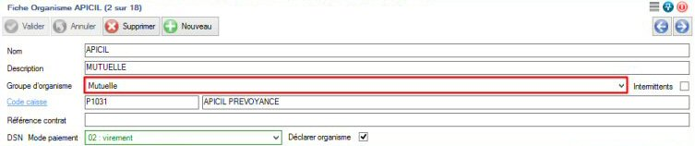

Rubriques d’organisme prévoyance, santé, mutuelle
Les rubriques rattachées à l’organisme doivent paramétrées en conséquence.
Pour les rubriques de prévoyance fournies par nos soins le paramétrage est déjà existant.
Toutefois pour vos rubriques de mutuelle ou crées par vous-même, vous devez effectuer ce paramétrage.

Exemple de paramétrage
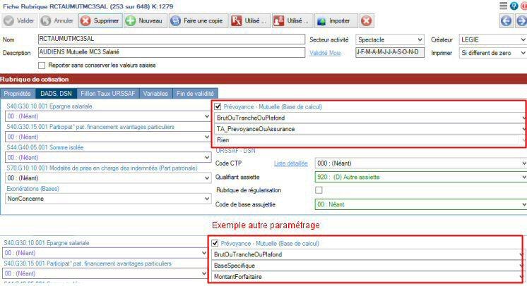

Alertes visuelles paramétrage
Rappel sur les alertes visuelles dans l’ensemble du logiciel :
En passant la souris au-dessus de la cellule qui affiche l’alerte, une info bulle explicative apparait.
Sur la liste des organismes, ceux dont le groupe d’organisme est « PrevoyanceSante » ou « Mutuelle »,
un contrôle est effectué afin de détecter si des rubriques ne sont pas paramétrées pour ce type d’organisme.
Une alerte visuelle s’affiche sur l’organisme concerné.

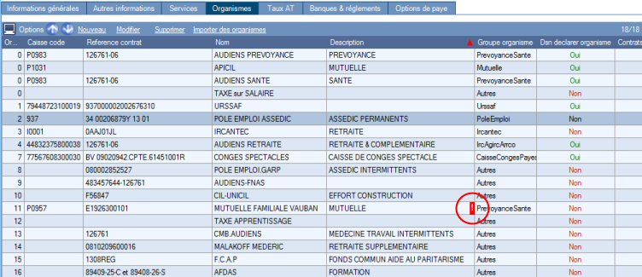

Une alerte visuelle s’affiche également sur la fiche Organisme, cette fois sur la rubrique concernée.
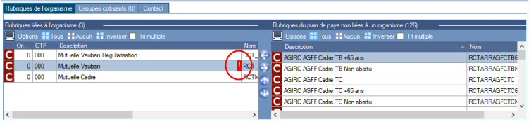

Autres caisses :
D’autres caisses auxquelles vous êtes affilié sont également concernées, à voir selon les cas (il ne faut pas toutes les déclarer par contre). Bien penser à indiquer un code Caisse (la liste a été mise à jour pour la DSN) et éventuellement une référence Contrat.
Si vous avez un doute sur un organisme, doit-il être déclaré ou pas ?, vérifier s’il dispose d’un groupe particulier, puis si dans ce groupe, il a un code caisse particulier. Si cela n’est pas le cas, c’est qu’il ne doit pas être déclaré pour l’instant.

Les congés spectacles doivent disposer de leur propres Organisme de cotisation avec comme code 77567608300030, si vous avez déplacé ces rubriques dans l’organisme AUDIENS, vous devez les remettre dans l’organisme de congés spectacles.
Les Organismes Pôle Emploi ne sont pas à déclarer, ceux-ci sont déclarés avec l’URSSAF.

Fiches d’activités :
Pour les nouveaux Contrats définis dans les Organismes, vous devez les renseigner sur les fiches Activités des Salariés (sans cela, les montants de cotisations par salarié n’apparaitra pas dans le fichier DSN). Aller dans le menu Exercice, Contrats de prévoyance et affecter les contrats aux différentes fiches activités de l’exercice.
Normalement, à la fin du paramétrage, un salarié devrait avoir un contrat pour l’organisme de prévoyance, un pour l’organisme de santé et un pour l’organisme de mutuelle.

Fichier DSN :
L’écran de génération de fichier DSN ne change pas, vous pouvez Générer comme d’habitude. Les différentes nouvelles caisses n’ont pas de bordereau de cotisation comme pour l’URSSAF, il vous faut donc vérifier par rapport au versement : vous pouvez ainsi vérifier que les différents montants calculés correspondent bien à ce que vous obtenez dans l’état des charges :

S21.G00.20 - Versement Organisme de Protection Sociale
S21.G00.20.001 : 75357004300012 L0053 URSSAF URSSAF Identifiant Organisme de Protection Sociale
S21.G00.20.002 : 77887096400013 L0054 Entité d'affectation des opérations
S21.G00.20.003 : CEPAFRPP670 L0055 BIC
S21.G00.20.004 : FR76167050901708770898230 L0056 IBAN
S21.G00.20.005 : 32 296,93 € L0057 Montant du versement
S21.G00.20.006 : 01032017 L0058 Date de début de période de rattachement
S21.G00.20.007 : 31032017 L0059 Date de fin de période de rattachement
S21.G00.20.010 : 02 L0060 Mode de paiement : virement
S21.G00.20.001 : G001 L0061 AG2R RETRAITE CT1 NCP NCV Identifiant Organisme de Protection Sociale
S21.G00.20.002 : 77887096400013 L0062 Entité d'affectation des opérations
S21.G00.20.003 : CEPAFRPP670 L0063 BIC
S21.G00.20.004 : FR76167050901708770898230 L0064 IBAN
S21.G00.20.005 : 7 049,68 € L0065 Montant du versement
S21.G00.20.006 : 01032017 L0066 Date de début de période de rattachement
S21.G00.20.007 : 31032017 L0067 Date de fin de période de rattachement
S21.G00.20.010 : 02 L0068 Mode de paiement : virement
S21.G00.20.001 : 44832375800038 L0069 AUDIENS R RETRAITE Identifiant Organisme de Protection Sociale
S21.G00.20.002 : 77887096400013 L0070 Entité d'affectation des opérations
S21.G00.20.003 : CEPAFRPP670 L0071 BIC
S21.G00.20.004 : FR76167050901708770898230 L0072 IBAN
S21.G00.20.005 : 1 737,34 € L0073 Montant du versement
S21.G00.20.006 : 01032017 L0074 Date de début de période de rattachement
S21.G00.20.007 : 31032017 L0075 Date de fin de période de rattachement
S21.G00.20.010 : 02 L0076 Mode de paiement : virement
S21.G00.20.001 : P0983 L0077 AUDIENS P PREVOYANCE Identifiant Organisme de Protection Sociale
S21.G00.20.002 : 77887096400013 L0078 Entité d'affectation des opérations
S21.G00.20.003 : CEPAFRPP670 L0079 BIC
S21.G00.20.004 : FR76167050901708770898230 L0080 IBAN
S21.G00.20.005 : 730,34 € L0081 Montant du versement
S21.G00.20.006 : 01032017 L0082 Date de début de période de rattachement
S21.G00.20.007 : 31032017 L0083 Date de fin de période de rattachement
S21.G00.20.010 : 01 L0084 Mode de paiement : chèque

Logiciel de précontrole :
La version du logiciel de précontrôle a changé, vous pouvez télécharger la nouvelle version en cliquant sur le bouton « Vérifier le fichier » de l’écran DSN. Il peut arriver, selon les paramètres de protection de votre ordinateur, que le fichier téléchargé ne se décompresse pas tout seul. Si le programme vous propose systématiquement de le télécharger, vous pouvez aller dans le répertoire c:\legie\paye\ et décompresser le fichier « autocontrole-dsn-val_win32_2017.1.1.5.zip » dans le répertoire c:\legie\paye \autocontrole-dsn-val_win32_2017.1.1.5.

Barre d’outils Etats
Une colonne a été ajoutée pour identifier les organismes déclarés en DSN.
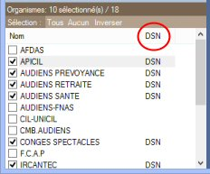

Si dans vos rapports d’erreur DSN apparait cette erreur NON BLOQUANTE, n’en tenez pas compte,
elle sera prochainement corrigé dans l’outil de précontrôle du GIP-MDS.
DSN : S21.G00.20.010/SIG-14 « Vous avez déclaré un SIRET payeur… » à ne pas prendre en compte
Des évolutions du système DSN ont été menées le 23 mars, avec notamment l’ajout de contrôles dont l’objectif est d’aider les employeurs à améliorer la qualité de leurs données en signalant certaines incohérences, sans pour autant bloquer l’émission des DSN (contrôles SIG).
Un écart a été détecté dans ce cadre. En conséquence, si le message suivant s’affiche au niveau de votre tableau de bord après dépôt de votre DSN, nous vous remercions de ne pas en tenir compte.
S21.G00.20.010/SIG-14 - Vous avez déclaré un SIRET payeur différent de celui de l'établissement d'affectation. Vous devez renseigner la rubrique "Mode de paiement - S21.G00.20.010" avec la valeur "06 - versement réalisé par un autre établissement".
Le contrôle associé sera prochainement corrigé.
NB : Attention, il convient de ne pas tenir compte de la remontée du message S21.G00.20.010/SIG-14
« Vous avez déclaré un SIRET payeur… ». Le contrôle associé sera prochainement corrigé.
Erreur non bloquante

